|  |
| --- |
| **Универзитет у Београду - Електротехнички факултет** |
| **Рачунарска графика 2**  **Семинарски рад**  ***TЕХНИКЕ ЗА ЦРТАЊЕ ВОДЕНИХ ПОВРШИ*** |
| **Студент: Леон Јовановић, 2020/3181** |

**Апстракт**: Симулирање водених површина је присутно у индустрији видео игара од самог почетка и често представља један од најбитнијих мотива унутар радње видео игре.

Овај рад ће обрађивати технике за цртање воде – рефлексију, рефракцију, каустику, ток и таласе. Технике које симулирају воду могу да представљају само грубу апроксимацију уколико вода није значајан мотив па све до апсолутно реалистичне реализације на основу закона физике. Разлика између два претходно наведена приступа је количина коришћења рачунарских ресурса.

Са обзиром на то да је апсолутно реалистично цртање воде презахтевно за већину комерцијалних рачунара, обрађене и имплементиране технике ће бити апроксимације физичких закона.

Садржај

1. Увод 1

2. Проблем 2

3. Преглед постојећих решења 3

3.1. Решење 1 3

3.2. Решење 2 3

4. Детаљи имплементације 4

5. Резултати мерења 5

5.1. Услови мерења 5

5.2. Методологија и остварени резултати 5

5.3. Дискусија 5

6. Закључак 6

# Увод

Увод треба да уведе читаоца у причу: да укратко објасни контекст у којем се "креће" рад, да наговести који проблеми постоје и зашто је битно њихово решавање. Увод треба писати тако да читалац буде заинтересован да прочита остатак рада, али без икаквих залажења у техничке детаље решења. Дужина увода треба да буде 1 до 2 стране.

Литературу треба реферисати у раду тако што се у угластим заградама наведе редни број ставке у литератури: [*broj*]. Бројеви морају да иду растуће, тако да се као прво реферисање увек појави [1], затим [2], итд. Алтернативно, литературу треба сортирати алфабетски, по првом аутору, а у референцама треба ставити првих неколико слова презимена аутора и годину када је ставка из литературе публикована. На пример, ако је аутор John Smith, онда референца гласи [Smi2014]. Ако су постојале две публикације у истој години од истог аутора, или ако неки други аутор има исто презиме, онда треба разликовати суфиксом a, b, c, итд. Други начин (презиме аутора) је једноставнији да се спроведе и једноставније су исправке након додавања нове референце.

Последњи пасус увода треба да читаоцу изложи структуру остатка рада. Обично се пише нешто попут: "Остатак рада организован је на следећи начин. У поглављу 2 биће изложен проблем разматран у овом раду. У поглављу 3 биће ... У закључку су резимирани најважнији детаљи рада."

# Проблем

Pravljenje vodenih površini je veoma obiman problem koji zahteva da se obrade veliki broj različitih efekata da bi napravljena voda bila slična realnoj vodi. Ti efekti obično obuhvataju refleksiju, refrakciju, kaustiku, tok, talase, podvodnu maglu – koje smo i obradili, kao i interakcija objekata sa vodom, razlicite dubine, mokri pesak, talasi na obali i mnoge druge koje nismo obuhvatili.

* Refleksija

Refleksija predstavlja efekat odbijanja svetla o vodenu površinu. Foton svetla koji dolazi iz pravca Sunca odbija se o objekat (npr. planine) da bi se ponovo odbio o vodu i napokon dosao do ljudskog oka. Voda ima visok koeficijent refleksije i zbog toga u mirnoj vodi možemo da vidimo okolne objekte. Stepen refleksije takođe zavisi i od ugla gledanja u vodu. Ukoliko se nalazimo paralelno sa vodom, refleksija je minimalna, dok ukoliko se nalazimo gotovo upravno u odnosu na vodu, refleksija je maksimalna.

* Refrakcija

Do efekta refrakcije dolazi kada je voda dovoljno prozirna da možemo da gledamo kroz nju. Sa obzirom na to da je stepen refleksije vode 1.33, a vazduha je 1, svetlo koje se odbija o objekat u vodi u momentu izlaska iz vode se savija pod uglom i dolazi do ljudskog oka. To dovodi do toga da iz oka posmatrača, objekti u vodi izgledaju iskrivljeno. Sto je voda uzburkanija, objekti se vise krive i pomeraju.

* Kaustika

Kaustika je skup svetlosnih zrakova koje reflektuje ili refraktuje vodena površina na dno. Ovaj efekat se ispoljava mrezom svetlosnih zrakova na površinama objekata koji se nalaze pod vodom. Svetlost u ovoj mreži može u nekim situacijama da se razloži na osnovne boje.

* Talasi

Talasi su jedan od najzahtevnijih osobina realistične vode. Na talas utiču vodene struje, plima i oseka, dubina, vetar i drugi talasi. Takodje, talasi mogu da se prelome, ukoliko predju odredjenu visinu ili se sudare sa nekim objektom ili obalom. Talasi uticu i na fiziku kretanja vode i drugih objekata koji se nalaza na ili ispod površine vode.

* Tok

Voda u prirodi retko kad miruje i u vecini slucajeva postoji neki tok vode. Površinski tok može biti definisan pravcom vodenih struja, vetrom ili interakcijom sa objetima u vodi. Tok može biti usmeren, gde se voda kreće uniformo u jednom pravcu ili izobličen, gde voda inicijalno miruje ali se usled raznih faktora kreće u mnogim pravicma.

* Podvodna magla

Podvodna magla se pojavljuje u dve situacije. Prva je situacija gde se posmatrač nalazi iznad vode i gleda u duboku vodu, dok je druga ukoliko se posmatrač nalazi ispod površine vode i gleda u daljinu. U obe situacije, efekat rezultuje u smanjenju vidljivosti objekta, kako se objekat koji posmatramo udaljava od nas, dok potpuno ne nestane iz vidnog polja.

# Преглед постојећих решења

U nastavku ćemo opisati po dva rešenja za svaki efekat koji smo obrađivali. Prvo će biti objašnjeno potencijalno rešenje, a zatim u nastavku implentirano rešenje.

## Refleksija

### Prvo rešenje

Fresnelova refleksija

https://en.wikipedia.org/wiki/Schlick%27s_approximation

### Drugo rešenje

Refleksija koja je implementirana u ovom radu je jednostavnija verzija u odnosu na Fresnelovu refleksiju. Refleksija ce se odnositi samo na daleko okruženje (skybox), koje cemo preslikavati na površinu vode.

Prvo je neophodno dodati skybox [2] u projekat, koji ce se reflektovati o vodu. Potrebno je izračunati reflektovani vektor u odnosu na površinu vode, pomoću koga ćemo dobiti informaciju koji deo skybox-a je potrebno uzorkovati. Zatim je neophodno uzeti uzorak i dodati je na izlaznu boju posmatranog fragmenta.

Uračunat je i ugao posmatranja vode, tako što je boja uzorka pomnožena sa 1 – ugao između normale vode i vektora od kamere do fragmenta na vodi. To dovodi do željenog rezultata gde ukoliko je ugao 0 tj. kamera se nalazi paralelno sa vodom, refleksija će biti 0 i obrnuto. Dodat je i parametar _ReflectionStrenght koji će podešavati koliko je refleksija jaka i implementiran je kao broj koji ćemo množiti sa prethodnim izrazom.

Jednostavnije rešenje je odabrano zbog toga sto su efekti talasa i toka u okviru ovog rada, sto dovodi do toga da se jedino vidi refleksija Sunca, jer je površina vode veoma nemirna.

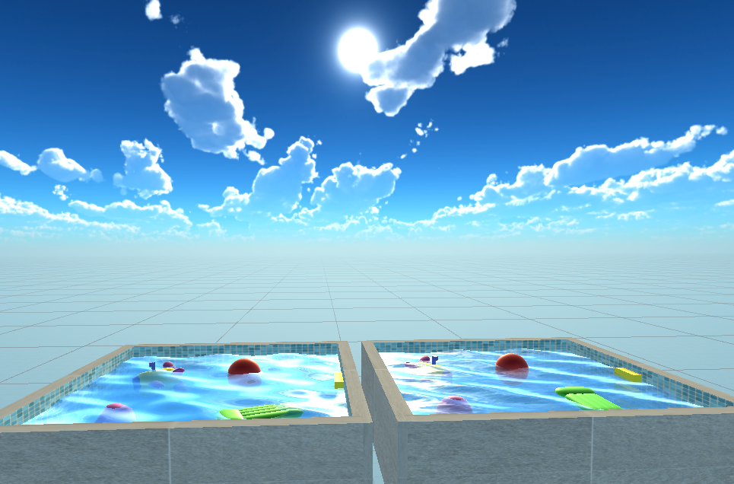

Slika 1. Refleksija skybox – a na uzburkanu vodenu površinu

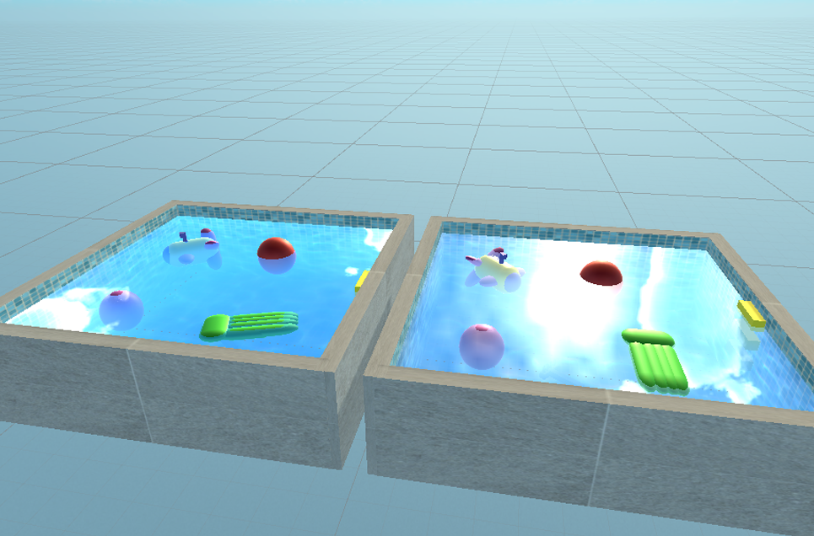

Slika 2. Refleksija skybox – a na mirnu vodenu površinu

## Refrakcija

### Prvo rešenje

<https://habibs.wordpress.com/lake/>

Refraction map

https://hydrogen2014imac.files.wordpress.com/2013/02/realisticwater.pdf

### Drugo rešenje

## Kaustika

### Prvo rešenje

The algorithm we use to simulate underwater caustics is just a simplification of the backward Monte Carlo ray tracing idea explained in the previous section. We make some aggressive assumptions about good candidates for caustics, and we compute only a subset of the arriving rays. Thus, the method has very low computational cost, and it produces something that, although "incorrect" physically, very closely resembles a real caustic's look and behavior. The overall effect looks very convincing, and the superior image quality given by the caustics makes it worthwhile to implement.

To begin with, we assume that we are computing caustics at noon on the Equator. This implies that the Sun is directly above us. For the sake of our algorithm, we need to compute the angle of the sky covered by the Sun disk. The Sun is between 147 and 152 million kilometers away from Earth, depending on the time of year, and its diameter is 1.42 million kilometers, which yields an angle for the Sun disk of 0.53 degrees, as shown in Figure 2-4.

[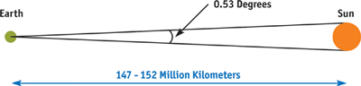](https://developer.nvidia.com/sites/all/modules/custom/gpugems/books/GPUGems/elementLinks/fig02-04.jpg)

[Figure 2-4](https://developer.nvidia.com/sites/all/modules/custom/gpugems/books/GPUGems/elementLinks/fig02-04.jpg) The Angle of the Sun Disk

The second assumption we make is that the ocean floor is lit by rays emanating vertically above the point of interest. The transparency of water is between 77 and 80 percent per linear meter, thus between 20 and 23 percent of incident light per meter is absorbed by the medium, which is spent heating it up. Logically, this means that caustics will be formed easily when light rays travel the shortest distance from the moment they enter the water to the moment they hit the ocean floor. Thus, caustics will be maximal for vertical rays and will not be as visible for rays entering water sideways. This is an aggressive assumption, but it is key to the success of the algorithm.

Our algorithm then works as follows. We start at the bottom of the sea, right after we have painted the ground plane. Then, a second, additive blended pass is used to render the caustic on top of that. To do so, we create a mesh with the same granularity as the wave mesh and which will be colored per-vertex with the caustic value: 0 means no lighting; 1 means a beam of very focused light hit the sea bottom. To construct this lighting, backward ray tracing is used: for each vertex of our mesh, we project it vertically until we reach the wave point located directly above it. Then, we compute the normal of the wave at that point, using finite differences. With the vector and the normal, and using Snell's Law (the index of refraction for water is 1.33), we can create secondary rays, which travel from the wave into the air. These rays are potential candidates for bringing illumination onto the ocean floor. To test them, we compute the angle between each one and the vertical. Because the Sun disk is very far away, we can simply use this angle as a measure of illumination: the closer to the vertical, the more light that comes from that direction into the ocean, as illustrated in Figure 2-5.

### Drugo rešenje

## Talasi

### Prvo rešenje

https://developer.nvidia.com/gpugems/gpugems/part-i-natural-effects/chapter-1-effective-water-simulation-physical-models

### Drugo rešenje

## Tok

### Prvo rešenje

Directional

### Drugo rešenje

Distortional

## Podvodna magla

### Prvo rešenje

<https://www.gamedeveloper.com/programming/fast-per-pixel-lit-volumetric-fog-without-depth-pre-pass>

https://core.ac.uk/download/pdf/237085222.pdf

### Drugo rešenje

У овом поглављу треба укратко, али са што је више релевантних детаља, описати решења која су доступна у отвореној литератури. Битно је да читаоцу буду јасне предности и мане сваког решења, као и да може да стекне утисак о сложености њихове имплементације. Један од приступа је да се решења наводе хронолошки, у редоследу објављивања, јер обично касније објављена решења решавају проблеме уочене у оним раније објављеним. Други приступ јесте да се решења поделе у категорије према могућностима, ефикасности, употреби меморије – зависно од домена проблема. На крају поглавља треба да постоји посебан одељак у којем ће сва решења бити наведена у једној табели, где су у врстама табеле наведени називи решења, а у колонама њихове могућности. За свако решење треба у пресеку са одговарајућом колоном ставити неки симбол (на пример "+") као знак да дато решење поседује дату особину. Треба навести само најзначајнија постојећа решења. Обим није ограничен, али не би требало наводити све разматране радове, већ се определити за неколико најважнијих и најрепрезентативнијих. Корисно је поменути и адекватно цитирати све разматране радове. Илустрације су добродошле, али нису обавезне.

Свака илустрација (слика) треба да има опис по формату

Слика 1. Опис слике 1...

који по правилу долази непосредно испод слике. Свака слика мора бити реферисана у тексту.

# Имплементација или анализа решења

Ово је технички оријентисано поглавље у којем треба описати детаље имплементације или детаљну квантитативну и квалитативну анализу једног од решења разматраних у претходном поглављу. Имплементација не сме у целости да буде преузета из литературе (туђе готово решење није прихватљиво), али је прихватљиво да делови имплементације буду дословно преузети, уз адекватно цитирање свих извора. Слично, анализа изабраног решења не сме бити преузета из литературе, али је могуће користити објављене методологије и закључке.

У случају да постоји имплементација, потребно је укратко навести који језик је коришћен, које развојно окружење, колико линија кода, колико класа, да ли је коришћена нека спољна библиотека итд. У случају сложенијег решења, требало би дати и неке дијаграме (најмање класа, а по потреби пакета, интеракције итд) који илуструју текстуални опис. Такође, треба приказати најзначајнији део кода који представља суштину имплементације датог решења.

# Закључак

У закључку треба укратко резимирати тему рада и најважније закључке. Затим треба дати правце даљег истраживања. Обим: 1 страна.

Литература

[1] <https://en.wikipedia.org/wiki/Caustic_(optics)> (24.09.2021)

[2] skybox

[1] Литература - књига: аутор, наслов, издавач, година издања.

[2] Литература – рад из часописа: аутор, наслов, назив часописа, број издања, година, стране.

[3] Литература – рад са конференције: аутор, наслов, назив конференције, место одржавања, датум.

[4] Литература – технички извештај: аутор, наслов, назив институције, година.

[5] Веб сајт (последњи приступ: *датум*)

[6] ...

или

[Aut2010] Author A, "Book title", Publisher, 2010.

[Bar2002] Benjamin Barker, "Paper title", Journal, 2002, pp:xxx-yyyy.

[...]

**Важно**: свака ставка у списку литературе мора бити реферисана у тексту, на одговарајућим местима. У тексту не сме да се појави реферисање на ставку из литературе која не постоји. У литератури не сме да се појави ставка која није реферисана у тексту.